【附件】
附件1
嘉義縣東石鄉龍崗國小辦理105年度藝術深耕計畫成效評估表
編號：
計畫名稱 |  | 龍崗龍崗美質 藝展長才 | 辦理地點 | 龍崗國小
補助金額 |  | 新台幣80000元整 | 辦理期間 | 自105年 8月 29日起 至105年 11月 30日止
 |  | 全校師生
活動場次 |  |  | 參與人次 | 全校師生(幼兒園除外)
附件 | - 課程內容表 2.教學設計 3.上傳本縣藝術與人文深耕計畫整合平台網( http://art.cyc.edu.tw)成果資料 4.自評表 5.授課教師回饋與省思6.活動照片
需求評估 |  | 龍崗國小位處海邊，學生多為單親、外籍配偶及隔代教養之子女，屬於文化不利地區。家長社經地位不高，常得為生活經濟打拼，學生苦無機會參與各項藝文活動，往往導致藝文素養不足，亟需外在資源注入，提昇藝文素養。  本校歷任校長努力爭取社區資源下，開辦過陶藝班、繪畫班、烏克麗麗班及舞蹈社，不只讓學生有機會接觸不同才藝，家長亦多讚賞。因此若能透過這次計畫再次有機會邀請藝文領域的專才教師給予指導，校內教師協同在旁學習，相信更能提昇孩子藝文的素養，進而增進學生藝術欣賞及創作能力。  教師在透過協同教學過程當中，在藝術與人文領域的教學專業上跟隨著計劃持續精進，解決到外面專業進修不易之困境。
問題描述 |  | - 校內藝術與人文教師在教材編輯上，大多採用美勞包教學，在藝術深耕上專業較不足。  - 縣府規劃之進修課程有規定參加人數，無法達到全面普及的現象。  ..（發現教師教學現場的問題，或教師需求藝術深耕教學的部分）
解決策略 |  | - 透過藝術深耕計畫，精進與普及全校教師在「藝術與人文領域」之專業。  - 這些藝術與人文領域教師明年持續擔任藝術與人文領域教師。  - 進行藝術與人文領域教學工作坊、專業對話，讓社群專業成長。
實施歷程 |  | - 行政人員對本計畫策畫讓全 校學生均能普遍受到專長藝師的課堂教學薰陶與指導；從感受(Feel)開始，進而培養想像(Imagine)、創作(Creating)、分享(Share)。  - 校長和主任「策畫」多樣專長的藝術大師到校指導與現場揮毫；並有76節由蚵貝藝術老師、陶藝藝術老師、陳貞丰壓克力畫作入班「協同教學」。  - 再者由主任領導藝文領域小組精心策畫成果的「展演活動」—有校內佈展與  縣府佈展，以行銷學校藝文教學成果。  4. 最後引導全校師生利用時間前往「鑑賞」各類各樣成果作品。
成效分析 |  | - 對本校教師在藝術與人文領域的教學上具有設計教材的啟發性。  - 學生們對藝術的感受度提高，能創作也能具有藝術品的鑑賞力。  - 此計畫具有延續在地藝術教育功效，希望能持續申請此計畫，逐步型塑學校特色。
未來規劃 |  | - 明年度計畫會朝向學生書法藝術教學、壓克力畫、水彩畫、陶藝深耕方面設計課程。  - 明年度申請計畫會選定賦予空間意義化，讓空間和藝術創作相融相輝映。
負責人：蔡文山 （簽章） 填表人：吳沛珊 （簽章）
聯絡電話：05-3451070#11 傳真：05-3451882
填 表 日 期 ： 105 年 11 月 8 日（單位印信）
附件2
嘉義縣東石鄉龍崗國民小學
105年度藝術與人文教學深耕實施計畫
課程內容表
場次 | 日期 | 時間 | 時數 | 課程內容 | 備註
01 | 105年8月29日 | 10:30~12:00 | 2 | 丹迪紙魚類創作
02 | 105年9月05日 | 10:30~12:00 | 2 | 貝殼相框
03 | 105年9月12日 | 10:30~12:00 | 2 | 陶土名片盒
04 | 105年9月19日 | 10:30~12:00 | 2 | 橢圓溫度計
05 | 105年9月26日 | 10:30~12:00 | 2 | 瓦楞紙創作
06 | 105年10月3日 | 10:30~12:00 | 2 | 貝殼圓鏡
07 | 105年10月17日 | 10:30~12:00 | 2 | 孔雀音樂鈴
08 | 105年10月24日 | 10:30~12:00 | 2 | 原木底座貝螺
09 | 105年10月31日 | 10:30~12:00 | 2 | 萬聖節多媒材創作
10 | 105年11月7日 | 10:30~12:00 | 2 | 壓克力彩繪恐龍
11 | 105年11月14日 | 10:30~12:00 | 2 | 童玩一套圈圈木器
12 | 105年11月21日 | 10:30~12:00 | 2 | 環保袋
13 | 105年11月28日 | 10:30~12:00 | 2 | 貝殼杯墊
14 | 105年9月1日 | 13:30~15:00 | 2 | 遙控器盒
15 | 105年9月8日 | 13:30~15:00 | 2 | 貝殼紙袋創作
16 | 105年9月22日 | 13:30~15:00 | 2 | 年輪水鳥創作(1)
17 | 105年9月29日 | 13:30~15:00 | 2 | 年輪水鳥創作(2)
18 | 105年10月6日 | 13:30~15:50 | 3 | 參訪貝殼館-海洋教育中心
19 | 105年10月13日 | 13:30~15:00 | 2 | 丹迪紙小書創作
20 | 105年10月20日 | 13:30~15:00 | 2 | 麻繩貝殼筆筒
21 | 105年10月27日 | 13:30~15:00 | 2 | 陶土魚造形容器
22 | 105年11月3日 | 13:30~15:00 | 2 | 小樹盆栽
23 | 105年11月10日 | 13:30~15:00 | 2 | 圖畫創作
24 | 105年11月17日 | 13:30~15:00 | 2 | 圖畫創作
25 | 105年11月24日 | 13:30~15:00 | 2 | 圖畫創作
嘉義縣東石鄉龍崗國民小學
105年度藝術與人文教學深耕實施計畫
課程內容表
場次 | 日期 | 時間 | 時數 | 課程內容 | 備註
01 | 105年9月23日 | 10:30~12:00 | 2 | 陶藝創作教學
02 | 105年10月07日 | 10:30~12:00 | 2 | 陶藝創作教學
03 | 105年10月14日 | 10:30~12:00 | 2 | 陶藝創作教學
04 | 105年10月28日 | 10:30~12:00 | 2 | 陶藝創作教學
05 | 105年11月4日 | 10:30~12:00 | 2 | 陶藝創作教學
06 | 105年11月11日 | 10:30~12:00 | 2 | 陶藝創作教學
07 | 105年11月18日 | 10:30~12:00 | 2 | 陶藝創作教學
08 | 105年11月25日 | 10:30~12:00 | 2 | 陶藝創作教學
09 | 105年10月14日 | 13:30~15:00 | 2 | 蚵畫龍崗壓克力畫集體創作
10 | 105年10月28日 | 13:30~15:00 | 2 | 蚵畫龍崗壓克力畫集體創作
11 | 105年11月 4日 | 13:30~15:00 | 2 | 蚵畫龍崗壓克力畫集體創作
12 | 105年11月11日 | 13:30~15:00 | 2 | 蚵畫龍崗壓克力畫集體創作
13 | 105年11月18日 | 13:30~14:10 | 1 | 蚵畫龍崗壓克力畫集體創作
附件3
嘉義縣東石鄉龍崗國民小學
105年度藝術與人文教學深耕實施計畫
上傳網站成果資料
上傳日期 | 上傳種類 | 檔案名稱 | 備註
105.11.12. | 照片
105.11.12. | 藝師成果資料 | 蔡珮甄成果報告表
105.11.12. | 藝師成果資料 | 謝偉奇成果報告表
105.11.12. | 成效評估表 | 龍崗國小105年度成效評估表
上傳網站成果資料說明
請連結 http://art.cyc.edu.tw 嘉義縣藝術與人文深耕計畫整合平台（以下簡稱本網站），進入畫面後登入帳號與密碼【與學校公務信箱的帳號密碼相同】。
- 照片上傳方式：
- 每一細項課程上傳照片請各校精選以5張為限。
- 本網站首頁畫面左列「網站導航」/ 「電子相簿」 / 按「xp照片上傳精靈」 / 先下載”本網站專屬reg檔” / 執行該檔案。
- 打開所要上傳的照片之資料夾 /打開後，點選畫面左列”將這個資料夾發佈到網站” / 出現”歡迎使用網頁發佈精靈”，按「下一步」/ 選取照片後，按「下一步」/ 出現”將這一些檔案發佈到哪裡?”，請點選本網站電子相簿 / 再輸入一次學校帳號及密碼 / “選擇發佈目錄”，直接按下一步/ “圖片大小”，設定為640×480 / 出現複製及傳輸畫面”/ 完成。
- 回到本網站畫面即可看到剛才所上傳的那些照片 ---＞點選「相片分類」下拉視窗 / 選取自己所屬學校資料夾 / 按「匯入」即可完成。
- 文件上傳方式：
本網站首頁畫面左列「網站導航」/ 「網路資料櫃」/ 在「根目錄」下選取學校自身所參與的計畫項目資料夾 / 點選學校所在分區/ 點選學校所在資料夾 / 按「開啟上傳介面」/ 從硬碟上傳檔案，按 “瀏覽”選擇路徑，加註 “檔案說明” / 按「送出」即可完成
附件4
嘉義縣105年度「教育部國民及學前教育署補助國民中小學
藝術與人文教學深耕實施計畫」
自評表
學校名稱：龍崗國小
評選規準 | 評 選 項 目（n%） | 完成度評選等級 |  |  |  | 質性描述  （優點、可進事項、建議）
 |  | 優  異 | 良  好 | 尚  可 | 待改  進
1. 行政與管理  (25%) | 1-1.行政人員對推動計畫的理解做到「策劃」「教學」「展演」「鑑賞」的支持。（4%） | ●  4 |  |  |  | 1-1.行政人員對本計畫策畫讓全 校學生均能普遍受到專長藝師的課堂教學薰陶與指導；從感受(Feel)開始，進而培養想像(Imagine)、創作(Creating)、分享(Share)，所以，校長和主任「策畫」多樣專長的藝術大師到校指導與現場揮毫；並有76節由蚵貝藝術老師、陶藝藝術老師、陳貞丰壓克力畫作入班「協同教學」。  再者由主任領導藝文領域小組精心策畫成果的「展演活動」—有校內佈展與縣府佈展，以行銷學校藝文教學成果。  最後引導全校師生利用時間前往「鑑賞」各類各樣成果作品。  1-2.訂定四年藝術與人文素養教學目標，逐步深耕學生藝術與人文能力，並將校園藝術化以型塑學校在地特色。  1-3.利用週三進修安排藝師為教師們說藝術與手工藝術創作，帶領教師走入藝術鑑賞之門，讓有興趣者會利用其他機會再深入接觸。更觸動師生對大自然的藝術能細心去欣賞，譬如：「了解枯藤、老樹、昏鴉之美」。  1-4.龍崗國小在101年度執行「藝術小芽萌芽了」計畫，執行陶藝創作與校門外蚵貝藝術創作活動；今年105年的計畫延續蚵貝藝術創作，我們規化更多元的蚵貝創作藝術教學，及「蚵畫龍崗」的壓克力畫作，和以魚躍龍崗為主題的陶藝創作教學，延續以前更朝精緻化藝術創作發展。  1-5.規畫二樓中廊做為作品佈展藝廊，讓全校師生均能感受藝術作品的Feel,薰陶優雅藝術與人文情懷。  1-6.教學部分在教室進行，部分在英語多功能教室進行，相關資訊設施完備，藝文師均能帶優良作品到教學現場佈展，讓師生賞析媒材，欣賞大師創作的精品，真是驚艷連連。
 | 1-2.擬定課程短中長期目標計畫，並能落實藝術與人文教育指標。（4%） |  | ●  3
 | 1-3. 鼓勵並辦理教師參與推動藝術與人文素養教學深耕相關之研習，以提升教學品質與效能。（5%） | ●  5
 | 1-4.續辦學校對去年計畫的執行成效檢核機制及其與今年實施計畫的延續性。（4%） | ●  4
 | 1-5. 學校設置教學與展演之發表時間與空間，營造豐富性與創造性的藝術人文學習情境。（4%） | ●  4
 | 1-6. 具備軟硬體教學相關教室與設施（如創作教室、視聽教室、電腦設備、賞析媒材或展示海報等）。 （4%） | ●  4
2.專業與成長(30%) | 2-1.結合藝術家或專業藝文團體與學校藝文師資的實際情況。（6%） | ●  6 |  |  |  | 2-1.結合藝術家到校為師生進行大師創作歷程分享與現場揮毫；進行情形描述如下：  (1)高基培木雕藝術師為五、六年級師生進行雕刻藝術介紹。  (2)張權教授為三、四年級師生進行水墨畫介紹與現場揮毫。  (3)陳玄茂藝術家為一、二年級師生介紹水墨畫，並帶好幾幅有名創作到現場讓師生賞析，更在現場揮毫創作三幅作品。  (4)林勳諒水彩畫及水墨畫藝術家到校為高年級師生進行水彩及水墨畫教學。  (5)盧銘世老師到校進行馬賽克拼貼藝術創作。  (6)盧輝山老師在週三進修，為老師介紹水墨畫藝術。  (7)林柏賢老師在週三進修，為老師介紹東石人文藝術。  (8)潘威志老師為師生介紹石雕藝術。  2-2.引進陶藝師與蚵貝手工藝術師入校進行校內藝術課程的教學，校內美勞老師則協同指導；進行情形描述如下：  (1) 一年級進行蚵貝藝術創作-蔡珮甄藝師與校內老師。  (2) 三四年級進行蚵貝藝術創作與陶藝創作-蔡珮甄藝師與校內老師。  (3) 六年級進行陶藝創作-謝偉奇老師。  (4) 五年級進行蚵畫龍崗壓克力畫創作-陳貞丰老師。  會之困境。
2-3.駐校之藝術家均能編輯教材，引導校內藝術與人文老師對藝術教學多元的啟發與專業精進，以弭補本校教師在藝術與人文領域要專業成長尚缺機會之困境。
2-4.結合語文課進行家鄉故事手工書創作活動，指導四年級學生進行手工書創作。
結合入校藝術師為東石鄉樂齡學習中心進行手工藝術創作、蚵貝藝術創作與木雕藝術創作，帶動學習型社區發展學習文化，讓社區共好文化立。並讓祖孫能有機會在家共同畫藝術或創作、欣賞藝術。
2-5.校內教師均依規定進行協同指導，提升校內藝文師的職能，計
畫結束後由校內教師依課程計畫進行授課，部分課程融入蚵貝藝術與陶藝創作。
 | 2-2.聘請藝術家、藝術工作者協助學校發展藝術人文的教學。（6%） | ●  6
 | 2-3 具有編製教材教具和改進教學之能力，協助藝文領域師資的教學職能。（6%） | ●  5
 | 2-4 與其他領域教師間之連繫、合作、協同教學並有效解決教學現場問題。（6%） | ●  4
 | 2-5外聘教師與校內教師共同協同教學，校內教師能夠進行銜接教學。（6%） | ●  5
3. 教學與課程（30%） | 3-1.成立藝術與人文教學深耕推動小組，建立本位課程並定期進行研討。（6%） | ●  6 |  |  |  | 3-1.校內設有藝術與人文領域小組，不定期進行研討；例如成果佈展之規畫會召開小組會議討論。  3-2.暑假課發會針對藝術與人文深耕計畫能規劃符合各年段基本能力之課程內涵，並融入藝術深耕計畫。  3-3.「龍崗美質 藝展長才」計畫，本校引進藝術家入校活動普及全校師生，除幼兒園外國小部均照顧每位學生的受教權，希望經由感受、薰陶、想像、創作與分享活動開啟龍崗學童藝術氣息，進而讓孩子有朝一日能一展長才。  3-4.藝術教師的教學素材多元創新且教法生動活潑，學童興致高昂；評量方式依藝師授課節數占學期結束之比例計算，兼顧校內教師與藝術師之學習評量，並採實作評量、觀察與上課學習態度之綜合評量，關注學生藝術與人文基本能力之養成。  3-5.利用二樓中廊進行學生成果展示場域，並結合廣達游於藝之作品入校時一同展演，廣邀社區人士、家長、上級長官到校賞析，行銷學校藝術與人文成果。  並於10/24將部分學生作品送往縣長室進行為期兩個月的佈展活動，提升此計畫的效益。
 | 3-2.訂定課程設計與授課時數並落實教學。（7%） | ●  5
 | 3-3.結合課程與教學務實推展，達到多數學生普遍受惠的原則。（6%） | ●  6
 | 3-4.運用多元的創新教學方法、學習活動與評量方式，注重學生的基本素養育成。（6%） | ●  5
 | 3-5.辦理校內成果展演或觀摩會（6％） | ●  6
4. 資源與成效檢核（15%） | 4-1.能結合社區、家長會等人力、物力資源深耕學校本位藝術與人文課程的普及。（4%） | ●  4 |  |  |  | 4-1.結合廣達游於藝社會資源，豐富學生藝文欣賞與了解藝術作品，深化學童藝術能力。  並培養小小解說員，讓學生敢在眾人面前解說藝術作品，提升口語表達能力。  善用社區藝術老師人力(謝偉奇老師與高基培老師)挹注本校藝術與人文課程，讓課程更具在地化。  待改進事項：  本校家長會經費不足，故並未主動提列相關經費以配合本計畫之執行。  4-2.對藝術家做教學觀察與進行協同教師會議，了解藝術老師教學情形，作為往後合作之參考。  4-3.此計畫讓全校師生均有接觸到藝術家的教學活動，對啟發師生的藝術興趣成效頗高。  觀察到學生的創作能力在藝術家的引進後，確實點燃創作幼苗，看到學生的作品一次比
一次進步許多。
4-4.(1)結合上級「海洋教育」經費，於10/6帶領藝術家與師生到本縣祥和國小之貝殼館進行校外教學，觀賞另類的蚵貝藝術之美。
(2)結合廣達游於藝小小解說員培訓活動，帶領六年級學生到台南歷史博物館進行解說員培訓校外教學，並欣賞台南文化藝術之美。
(3)結合105年度防災計畫帶全校師生到南投集集地震館與國史館進行校外教學，讓師生看到災後的震撼與南投台灣國史館賞析傳統藝術文化與傳統手工藝術創作之美與傳奇。
 | 4-2.評估藝術家協助教學成效作為後續合作參考（4%） | ●  4
 | 4-3.帶動非專業師資參與，涵養藝術人口，學生是否在本專案學習到帶得走的能力並具延展性。（4%） | ●  3
 | 4-4. 編列藝術教學校內外教學活動與展演之相關經費預算，並確實撥款執行。（3%） | ●  3
合 計 |  | 92

附件5
授課教師回饋與省思
回饋者 | 一甲鄭素平教師
個人成長  (100字以內) | 非常感謝學校提供藝術深根的計畫，讓我和甄甄老師一起協同教學上課，甄甄老師將當地的產物廢物利用，賜予蚵貝新的生命與價值。很感謝甄甄老師參與與指導，讓學生樂在學習，甄甄老師相當的細心教導很多蚵貝藝術的技巧，我在一旁協同教學也學到很多，從做中學中，讓我在蚵貝藝術方面獲得  一些收穫和成長，相信在以後的教學上是非常有幫助的。
檢討建議  (100字以內) | 希望以後仍繼續有此計畫，讓專業藝術師到校協助教學。

回饋者 | 四甲黃志鵬教師
個人成長  (100字以內) | 觀盧輝山老師畫竹心得  大文豪蘇軾說：無肉令人瘦，無竹令人俗。在中國水墨畫中，空心而有節的竹子對文人有重要的象徵意義，象徵著節操與虛心學習，所以自古竹子便被列為四有之一，清朝的鄭板橋便是以畫竹聞名， 曾說「咬定青山不放鬆,立根原在破巖中。千磨萬擊還堅勁，任爾東西南北風」，將文人的立身處世的氣節，寄託在竹子的特質之上。這次的藝文生根計畫聘請了盧輝山老師來授  課並現場作畫，讓人有深深的期待，盧老師在畫竹之上，確有其獨到之處。  畫家要表現本身的思想與情感，選取視覺世界的材料來做媒介。而它本身並無人的主觀感情與價值觀念。採用竹子為題材便是傳統文人透過這主題來  表現筆者的內心情感與思維，表達自我的藝術語言。  在用墨方面，盧老師是著眼于大處，有獨特風格。古人謂：「以筆取氣、以墨取韻」，其實用墨，與「氣」與「力」也有不可分的關係。盧老師一貫追求的是雄闊大氣的藝術風格，所以他首先注重的，不是求每一筆落紙，墨分五色，而是求整幅作品的總體效果與感染力；不是求局部的小變化、小對比，而是求整體的大變化、大對比。他是在首先強調整體大效果的前提下，恰如  其分地掌握局部小變化。  盧老師用黑與白最簡潔明確的色彩造型結構語言，透過水與墨的共舞暈染，並以利用竹子為內容，表現其風雨雪晴不同姿態提供給觀賞者內心世界領略對物的觀賞。老師的現場揮毫，仔細的由簡單的竹葉畫法，然後一一引導到複雜的構圖，不僅讓我們一窺畫家的創作過程，並且也讓我們能夠獨力  的去嘗試竹的畫法，非常感謝學校安排此一增能課程，也謝謝盧老師的細心教導。

回饋者 | 黃偉萍教師
個人成長  (100字以內) | 「玩」對孩子來說是很重要的，它不但能突破既有規則，更可能從探  索中產生創造性思維。  這學期的藝術深耕課程中，老師常是運用多種媒材呈現在一個作品上，其中包含了木頭﹑輕黏土﹑鋁線﹑報紙﹑蚵貝……，甚至還結合了蝶古巴特。這樣的作品來孩子說是驚奇的，對我又何嘗不是，我常是跟著孩子一起發問﹑一起讚嘆。值得一提的是「溼地水鳥」這個作品，水鳥一開始先用報紙塑形，在老師的引導下，每隻的樣貌及姿態都大不相同﹔再來是用蝶古巴特的技法為鳥兒增添繽紛的色彩，大家將美麗的圖形裁剪下並拼貼裝飾在水鳥的身上，充分展現個人創意與設計的藝術美感﹔最後用輕黏土來裝飾嘴巴﹑眼睛等，並黏上蚵貝作為翅膀。完成的作品質感因其多樣印花色彩，使得呈現出  來的效果都擁有相當獨特的風格。  透由「玩藝術」來豐富孩子的美感經驗和薰陶出具有創意的思考，這是  我兩個月來的體驗，期許未來也能帶領孩子繼續創造驚喜。
檢討建議  (100字以內) | 建議往後計畫能整體考量學校空間需求，列入藝術家帶領學生共同創  作的素材，兼顧校園空間藝術化，又能留住師生的回憶。

回饋者 | 洪菁徽教師
個人成長  (100字以內) | 「玩泥土」感覺是孩子成長過程中不可或缺的活動，尤其是對偏鄉的孩子而言，但經這個藝術深耕的課程才發現對現代孩子而言，陪伴他們成長的是3C電子產品。簡單的手部動作：捏、拉、搓、扯，對他們都極其陌生，課程中看著孩子從怯生生、不知所措的樣子到會利用週遭的各種工具做出圖案，利用各種手部動作完成想要的造型，找回原本的天性，有時孩子會摔、會敲打泥土，謝老師說這也是孩子舒壓的方式，他不會制止孩子做出較粗暴的動作，以尊重、不干涉孩子的態度包容，他說唯有如此，孩子才能跟泥土建立感情，  了解泥土的特性。  等孩子了解泥土的特性後，謝老師才讓孩子構思如何創造作品，謝老師很有耐心且不厭其煩的一對一，指導孩子作品該注意什麼細節，如狩獵的動物其雙眼位置必須較為接近，臉型立體、鳥類的爪子應該如何抓住樹枝、跑車的外型較低，我們常抱怨現代孩子觀察力很弱，忽視週遭的變化，而這個課程可以幫助孩子注意細節，了解萬物生長的原理，訓練其觀察力。還有創作的過程常遇到困難，想的和實際要表達的差很多，或無法呈現，孩子藉由此課程會去思考如何解決問題，尋求援助，這也是訓練孩子問題解決之道，  不會手足無措，不知如何是好。  藉由「玩泥土」補足孩子日常生活經驗的不足，訓練其手眼協調力，學會問題解決能力，找回赤子之心，看到孩子開心的捏著泥土，擺脫學習的壓  力，我也不禁反省除了制式的教學方式，是否可以增加一些活動，幫助孩子學習的更加開心和有效力。

附件6 105年度藝術與人文教學深耕實施成果(本附件一頁為限)
校 名 | 嘉義縣東石鄉龍崗國民小學 | 校長 | 蔡文山
計畫名稱 | 龍崗美質 藝展長才 | 承辦人 | 吳沛珊
參加對象 | 全校師生 | 藝術家 | 蔡珮甄、謝偉奇、陳貞丰、林柏賢、盧輝  山、高基培、張權、陳玄茂、林勳諒、盧  銘世、潘威志
實施歷程 | - 規劃各式藝術大師到校為師生介紹大師專長領域的藝術，計有：東石鄉文史介紹、水墨畫、水彩畫、木雕、石雕、馬賽克拼貼等；並讓師生目睹大師現場揮毫的功力，讓師生從感受(Feel)藝術開始，進而激發師生想像(Imagine)藝術，作為啟發創作(Creating)的開端。  - 安排76節入班和本校藝術與人文領域教師協同教學課程，計有：56節蚵貝藝術手工創作、畫作、陶土捏塑課程；16節陶藝創作課程、9節蚵畫龍崗壓克力畫課程。  - 學生成果作品豐碩，我們規劃二樓藝文迴廊做為作品展示區，也將部分作品送往縣長室進行佈展活動，讓龍崗國小藝文能走出去，行銷學校。
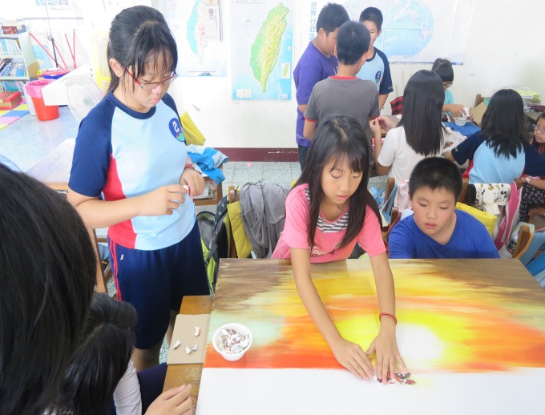 |  | 在陳貞丰老師協同指導下，五年級學生共同創作的「蚵畫東石夕照」壓克力畫作。
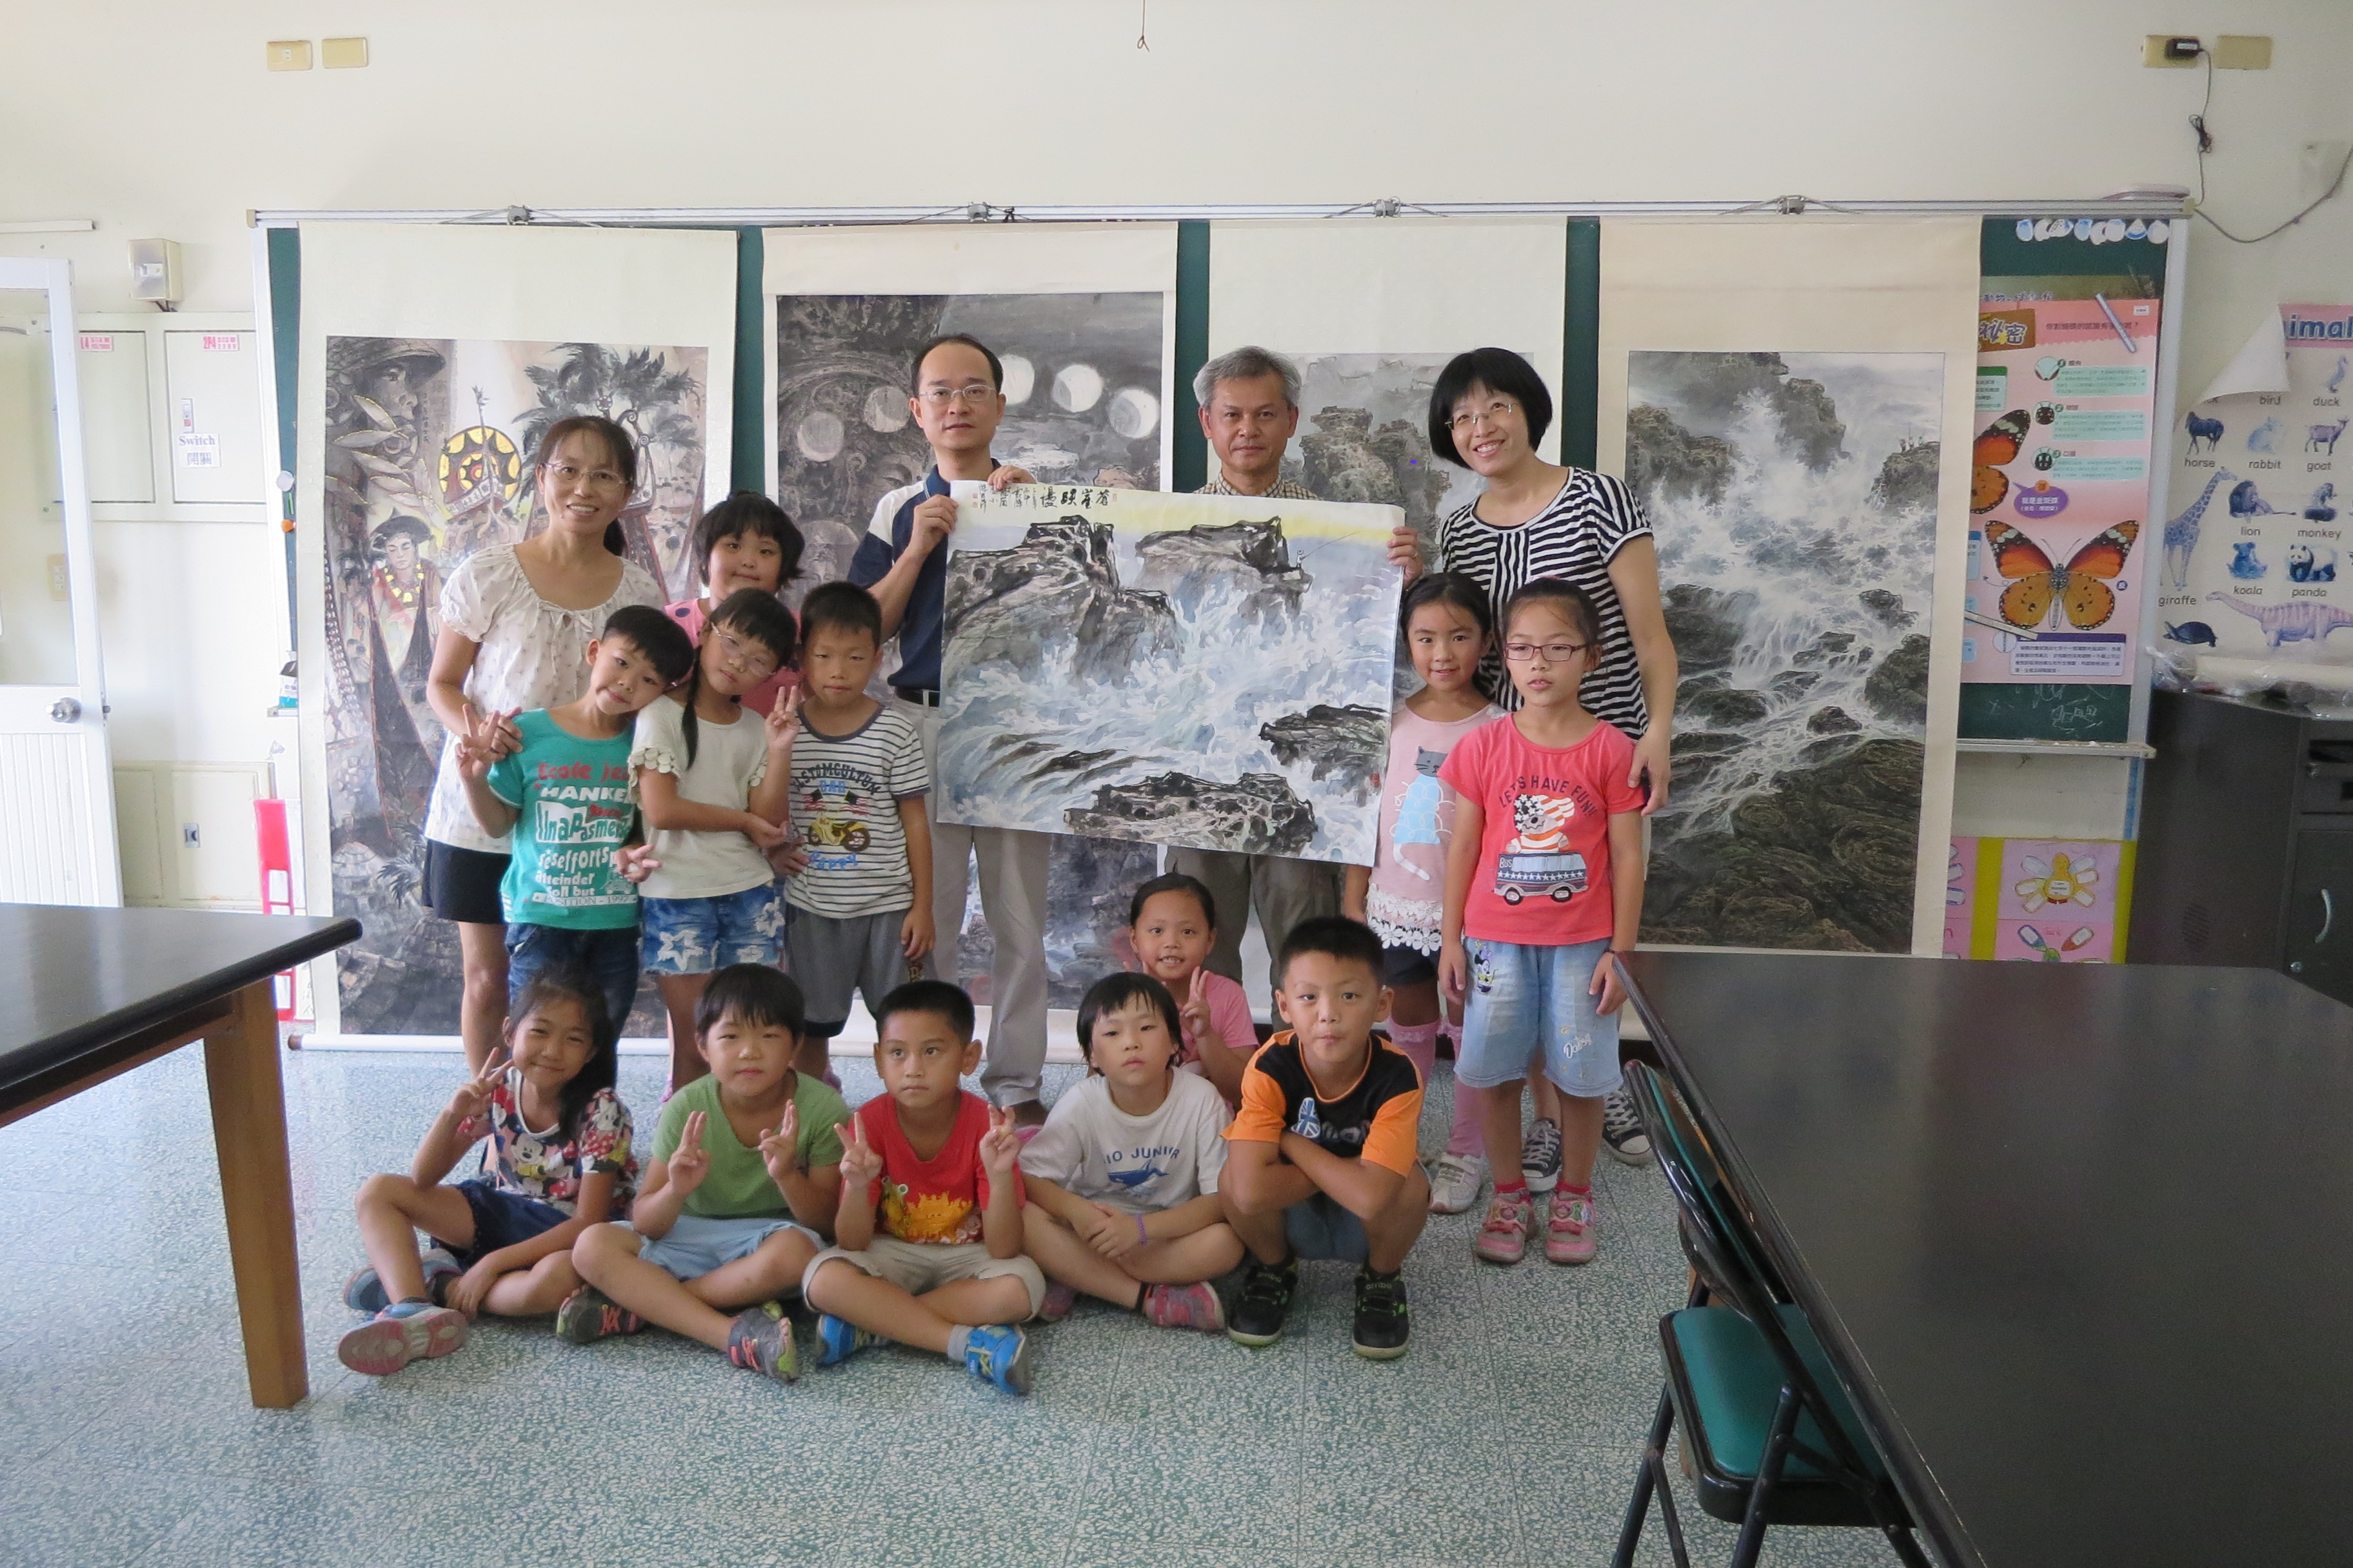 |  | 陳玄茂水墨畫大師，到校為低年級師生介紹水墨畫，大師帶了五幅他嘔心瀝血的創作，讓師生感受大師創作的神奇及欣賞藝術作品傳奇的美，聽說每幅價值高達30萬元以上；最後大師現場揮毫了3幅作品，由簡入繁引導師生進入水墨畫世界，課程結束我們本著感恩心和大師級作品合影留念。
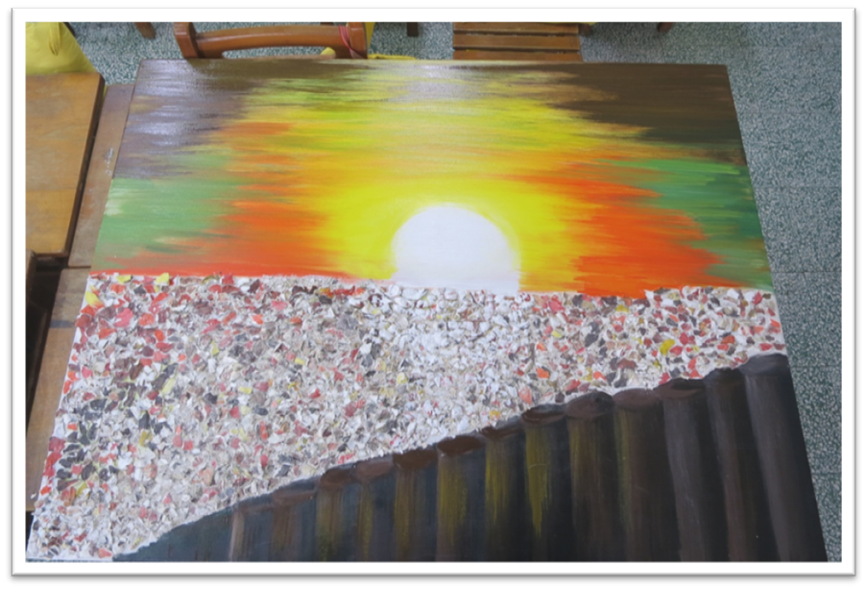 |  | 「蚵畫東石夕照」壓克力畫作完成，讓師生很有成就感。

